Муниципальное бюджетное дошкольное образовательное учреждение
«Центр Развития Ребёнка – детский сад № 32»

Конспект образовательной деятельности

Вторая младшая группа
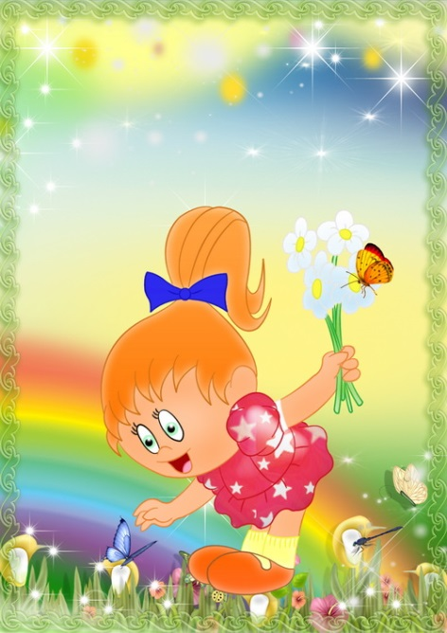

Автор – составитель:
Воспитатель МБДОУ «ЦРР – ДС № 32»
Г.А. Киевская
Первая квалификационная категория

Братск, 2014
Образовательная область: Физическое развитие, социально-коммуникативное, художественно-эстетическое развитие.
Вид деятельности: непосредственно-образовательная деятельность
Возрастная группа: вторая младшая группа
Тема: «Путешествие на полянку здоровья»
Цель: Создание условий по сохранению и укреплению здоровья детей и приобщение их к правилам безопасного поведения в детском саду, дома, в природе.
Задачи:
1. Образовательные:
- Познакомить детей с ситуациями угрожающими здоровью человека в природе;
- Продолжать совершенствовать умения правильно совершать процессы умывания, пользоваться носовым платком;
- Формировать привычку к здоровому образу жизни.
2. Развивающие:
- Развивать интерес к правилам здоровье сберегающего и безопасного поведения;
- Развивать у детей наблюдательность, логическое мышление, внимание, воображение, речь;
- Развивать представление у детей о человеке (органах чувств: уши, нос) и признаках здоровья человека;
3. Воспитывающие:
- Воспитывать познавательный интерес, отзывчивость и доброжелательное отношение к окружающему миру;
- Воспитывать желание оказывать элементарную поддержку и помощь, в сложной ситуации.
Активизация словаря:
Обогащать словарь детей словами: цветок здоровья, «полянка здоровья», подорожник, бриллиантовый зелёный (зелёнка), йод, бинт, лейкопластырь, перекись водорода
Методические приёмы:
1. Художественное слово (отгадывание загадок, чтение рассказов, сказок).
2. Наглядный материал: плакаты, иллюстрации, фотографии.
3. Беседа, рассказ педагога, вопросы.
4. Положительная мотивация;
5. Игровые упражнения: Д/И, П/И, настольно-печатные игры, лото.
6 Просмотр видео по теме Здоровья: мультфильмы, познавательные фильмы.
7. Практические действия: Собери куклу Таню. Посади цветок.
Используемые технологии:
Здоровьесберегающая, Социоигровая, Развивающего обучения, использование информационно-компьютерных технологий.
Предварительная работа:
Чтение: К. Чуковский «Мойдодыр», С. Михалкова «Как у нашей Любы»,
Л. Яхнин «Болезни», «Пальцы», «Нехотелки».
С/Р Игры «Пароход», «Больница».
Д/И «Что разрушает здоровье, что укрепляет», «Можно-нельзя», «Весёлые витаминки», «Чистые руки», «Части тела».
Разучивание комплекса упражнений утренней гигиенической гимнастики.
Оборудование и материалы:
Демонстрационные: Макет корабля, ортопедические дорожки, массажные дорожки, мультимедиа, 2 таза с водой, звуки леса, видео море, следы. Голос доктора, плач ребёнка, голос девочки Маши.
Наглядные: цветок здоровья из картона, Кукла Таня, видео поляна цветов,. Фото доктора Айболита., фото «опасности природы»
Раздаточные: полотенце на всех детей, носовые платочки для всех детей, Витамины «Ревит» на каждого ребёнка, аптечка, бинт, палочки ватные. Карточки «Алгоритм умывания», перчатки.
Длительность: 20 минут.

Ход занятия:
Кот Матроскин ходит по залу и поёт песню. (В роли Кота Матроскина воспитатель)
(заходят дети)
Кот: Здравствуйте детишки, я тут один совсем заскучал, давайте знакомиться.
Кот: Вы узнали кто я?
Дети: Да! Кот Матроскин.
Кот: А как Вас зовут?
Дети называют свои имена (Оля, Аня, Максим …)
Кот: Вы знаете ребята, я себя последнее время неважно чувствую, то лапки болят, то спина, что мне делать, как быть? (ответы детей). Слышал Я, что есть такая полянка, называется «Полянка здоровья». Думаю, посетив её я, сразу выздоровлю, но она находится очень далеко, нужно плыть на корабле, один я боюсь, но очень хочу выздороветь, ребята поплыли со мной!
Кот: Поплывём?
Дети: Да.
Кот: Но прежде, чем мы туда отправимся, помогите мне ответить на вопросы, а то я совсем запутался, может, поэтому у меня всё и болит.
Словесная Игра «Да» или «Нет»
Кот читает вопросы, дети отвечают.
- Полотенцем моем руки? (Нет);
- Чистить зубы надо каждый день, утром и вечером? (Да);
- Расчёской вытираются? (Нет);
- Зубной пастой намыливают руки? (Нет);
- Если заболел надо немедленно обратиться к врачу? (Да);
- Мылом причёсываются? (Нет).
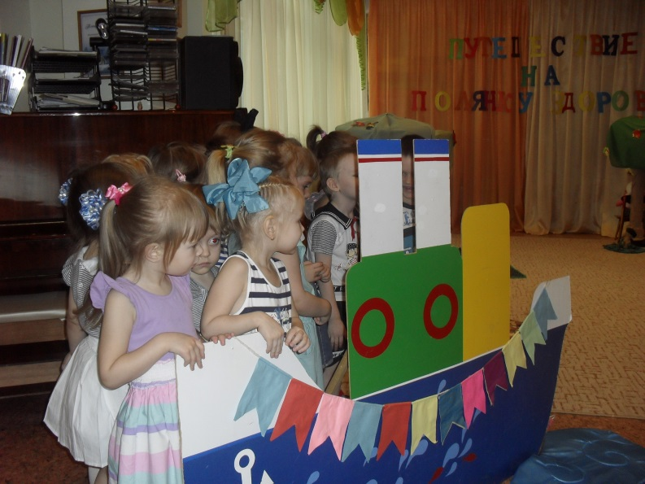
Кот: Молодцы! Но, а нам пора отправляться, корабль ждёт (садятся в корабль). На экране море, звучит шум моря, дети и кот Матроскин плывут на корабле.

Музыка заканчивается. Дети сходят с корабля, идут по массажной дорожке и попадают на полянку здоровья. На экране фото полянка с цветами.
Звучит громко музыка леса.
Кот: Ой, ребята! (Матроскин закрывает уши), у меня от этого шума сильно болят ушки, что же с ними? Ребята, что же такое случилось, как им помочь? (Ответы детей).
Кот обращает внимание детей на экран (фото доктора Айболита).
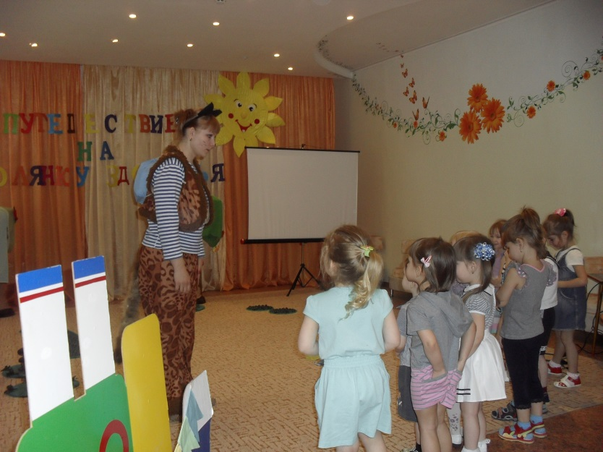
Кот: Обращается к доктору: (на экране фото доктора Айболита)
Доктор, доктор, как нам быть
Уши мыть или не мыть?
Если мыть, то, как нам быть:
Часто мыть или по реже?..
Отвечает доктор:
- Еже… -
Отвечает доктор гневно:
- Еже – еже –
Ежедневно!
Кот: Спасибо доктор мы поняли, что уши нужно мыть ежедневно, следить за ними и тогда они не будут болеть. Правда, ребята?
Дети: Да!
Кот: А как мы должны ухаживать за ушами, чтобы они не болели, что мы должны делать?
Ответы детей: чистить каждый день, не засовывать разные предметы, и если что-то заболит, сразу взрослым сказать.

Кот: Но, а нам ребята пора идти дальше.
Матроскин и дети идут по камушкам, кот начинает сильно чихать.

Матроски: Что же это такое, (чихает), что случилось, (чихает), почему я чихаю и чихаю (кот вытирает рукавом нос, подолом кофты).
Ребята подскажите мне?
Ответы детей. (простыл, насморк, аллергия на цветы).
Матроскин: Ой! Я совсем забыл про платок.
Матроскин: ребята, а чем же мне можно вылечить насморк? (чихает)
Ответы детей: Лекарствами, мазями.
Матроскин: Вы всё правильно сказали, а кто же должен давать лекарства?
Ответы детей: врачи, взрослые.
Матроскин: Правильно все лекарства должны назначать врачи, а давать только взрослые. А если мы сами будем брать и пить лекарства, что может случиться? (ответы детей – отравиться, живот будет болеть…)
Детям лекарства самостоятельно брать нельзя.
Матроскин: Я всем Вам приготовил, носовые платочки, может быть в нашем путешествии, кому-то из вас они и пригодятся.
Матроскин: А давайте мы поможем нашим носикам лучше дышать.

Дыхательная гимнастика «Дыхание под музыку»
( под любой вальс)
На усиление звучания дети делают вдох, на затихание – выдох. Руки лежат на животе.

Матроскин: мы с вами подышали, носики наши зарядись энергией, хорошо дышат.
Матроскин: ну, что идём дальше? Идут по массажной дорожке.
Слышат, плачь ребёнка.
Кот: Ребята, кто же это плачет, что случилось? На полянке сидит кукла Маша и плачет.
Кот: Девочка, как тебя зовут?
Девочка: Маша
Кот: Что с тобой случилось, почему ты плачешь?
Девочка: я живу здесь, прыгала, за бабочками на полянке наступила, на камушек и поранила ножку, она очень болит.
Кот: Ребята, как мы можем помочь Машеньке?
Дети: обработать ранку.
Кот: скажите, а чем мы можем обработать ранку?
Ответы детей: зелёнкой, мазями, йодом.
Кот: в лесу ребята мы ранку можем обработать подорожником, он останавливает кровь, и действует противовоспалительным средством. Хорошо, что я с собой взял аптечку. Давайте Машеньке обработаем ранку и забинтуем.
Кот: Давайте я буду это делать, а вы мне будете помогать подавать лекарства. одевает перчатки.
Маша плачет: больно, больно, дуйте, дуйте.

Матроскин: Ребята давайте подуем. Дуют все вместе.
Машенька : Спасибо ребята, Вы мне очень помогли, мне стало намного легче.
Кот: Мы всегда рады помочь. Правда, ребята?
Дети: Да!
Матроскин: ребята, а какие ещё опасности могут подстеречь нас в лесу?
Дети: наступить на ежа, острые палочки от дерева, дикие звери, стёкла и т.д.
Кот: посмотрите на экран (фото опасностей подстерегающих в лесу). Которые дети не назвали кот объясняет.
Кот: знаешь Машенька, наши детки умеют всё, даже делать зарядку каждый день. Правда?
Дети: Да!
Кот: Давайте Машеньке покажем, тогда у неё и ножка быстрее заживёт и болеть она не будет.

Гимнастика «Мы ножками топ-топ»

Мы ногами топ-топ-топ
Мы руками хлоп-хлоп-хлоп
Головою круть-круть
Постучали в грудь, в грудь.
Пяточками топ-топ
По коленкам шлёп-шлёп
Мы морковку ам-ам
И погладим по бокам,
А потом животики.
Улыбнулись ротики

Машенька: Мне очень понравилась ваша гимнастика. Ребята, а как часто нужно делать зарядку?
Дети: Гимнастикой нужно заниматься каждый день.
Кот: тогда здоровье будет в порядке.

Кот: Дорогая Машенька, нам пора идти дальше.
Машенька благодарит детей, прощается.
Матроскин и дети идут дальше по тропинке и выходят на полянку.

Кот: ребята, по-моему, мы с вами наконец-то добрались до нашей полянки здоровья на которой должен расти цветок здоровья. Но, что же случилось с цветком, от него осталась одна сердцевина.
Дети: Это ветер раскидал все лепесточки.
Кот:
Загадаю ребятки загадки
Попробуйте их отгадать.
Если верными будут отгадки
То наш цветок расцветёт опять
(лепестки цветов лежат на полянке дети подают по одному лепестку, на обратной стороне загадка)
Загадки:
1. Я люблю висеть на месте
Это вы запомните.
1
2
3

Руки вытрите, повести
В умывальной комнате. (полотенце).
2. Целых 25 зубков
6
Для кудрей и хохолков,
4
И под каждым под зубком
5
Лягут волосы рядком. (расчёска)
3. Мою, тру я трубочиста
Чисто, чисто, чисто, чисто.
Будет, будет трубочист.
Чист, чист, чист, чист. (мочалка)
4. Мойдодыру я родня
Отверни-ка ты меня
Я холодною водою
Живо я тебя умою. (кран)
5. внутри белая, полезная
Помогает зубной щётке. (зубная паста
6. сверху вниз, снизу вверх
по зубам я пропою
С боку, к середине
Я головою подвигаю.
А потом как шла кругом, танец повела
Кругом танец повела
И все зубы обошла. (Зубная щётка)
Кот: Вот мы и собрали цветок здоровья. Посмотрите, какой красивый он у нас получился, теперь я буду здоровым!!!
Кот: Ребята мы с вами так долго путешествовали, пора мне лапки помыть, а вам руки.
Кот: А как мы с вами моем, руки, в какой последовательности. Кот вместе с детьми обсуждает алгоритм мытья рук.

Посмотрите, у меня есть карточки, разложите их, пожалуйста, в правильной последовательности.
Работа с карточками «Алгоритм мытья рук»
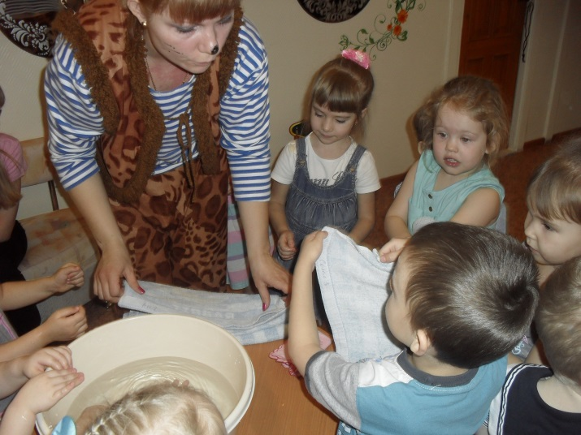
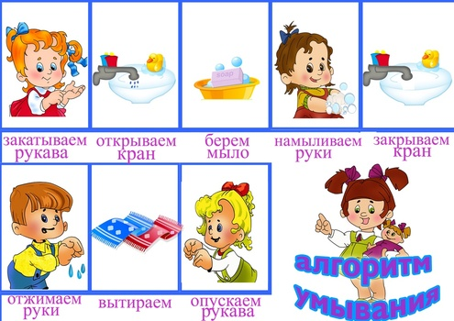

Кот: Правильно. Идем, ребята помоем, поплескаем ручками в ручейке.
(Дети моют руки и вытирают полотенцем). На каждого ребёнка полотенце, 2 таза с водой.
Кот. Но, а нам пора возвращаться в детский сад, корабль ждёт. Дети под музыку идут по следкам. Заходят на корабль. Звучит шум моря, гудок корабля. Корабль отправляется в детский сад.
Рефлексия: ребята, где мы сегодня побывали, что нового узнали?
(Ответы детей)
Корабль причаливает, дети сходят с корабля.
Кот Матроскин: Ребята, мы сегодня о многом говорили и многое узнали полезного и нужного для нашего с вами здоровья у меня на корабле есть аптечка, я вам приготовил маленькие полезные подарочки, что это?
Дети: Витаминки.
Матроскин: Правильно полезные, вкусные витаминки, будете их принимать каждый день, делать зарядку, соблюдать все правила гигиены, и здоровье ваше будет в порядке.
Матроскин прощается с детьми.
Дети уходят в группу.
Литература:
1. Бабаева Т.И, Гогоберидзе А.Г., Михайлова З.А. Детство: Примерная
общеобразовательная программа дошкольного образования. – СПб.:
ООО «ИЗДАТЕЛЬСТВО «ДЕТСТВО-ПРЕСС», 2011.-528 с.
2. Глазырина Л.Д. «Физическая культура дошкольникам»
3. Здоровый малыш: Программа оздоровления детей в ДОУ / Под ред.
З. И. Бересневой;
4. Лазарев М. Л. Здравствуй!: Программа формирования здоровья детей дошкольного возраста: Руководство для детей дошкольных учреждений;
5.Кулик Г. И., Сергиенко Н. Н. Школа здорового человека. Программа для
ДОУ;
6. Чепчугова Е. «Сказки здоровье детям»
7. Шукшина С.Е. «Я и моё тело»

